腦力考驗
- 你可以從下圖找出由三個英文字母組成的英文字嗎？


- 圖中的AX長些還是AY長些？
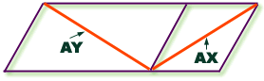
- 可曾看過下圖的黑色男裝西服的高帽？那位名人戴過？美國林肯總統戴過的。不過，這並不是我們要問的問題。我們是要問﹕帽的高度高還是寬度長？
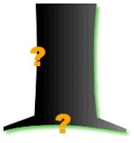
- 以下是甚麼時間？
